**APLICACIÓN SOFTWARE DE APOYO PARA EL DISEÑO DE EVALUACIÓN BAJO COMPETENCIAS**

Miguel Ángel De la Vara Ramíreza, Elisa Urquizo Barrazaa, Enrique Cuan Duróna, José D Ruiz Ayalaa y Diego Uribe Agundisa,

aInstituto Tecnológico de la Laguna. Torreón. Coahuila, [miguel_vara@hotmail.com](mailto:miguel_vara@hotmail.com), [elisaurquizo@gmail.com](mailto:elisaurquizo@gmail.com), [kcuand@gmail.com](mailto:kcuand@gmail.com), [diegouribeagundis@gmail.com](mailto:diegouribeagundis@gmail.com), [jjruizad@gmail.com](mailto:jjruizad@gmail.com)

ResumEn:

El empleo de las tecnologías de la información en la educación superior constituye una opción para que el docente pueda adquirir los conocimientos y destrezas que les permita utilizar y elaborar materiales educativos, y de esta forma, aprovechar las capacidades tecnológicas de los centros universitarios. Dentro del proceso educacional la evaluación es una etapa que tiene por finalidad comprobar, de modo sistemático en qué medida se han logrado los resultados previstos. La presente una aplicación de software ofrece una alternativa al docente en la evaluación bajo el enfoque en competencias diseñando procedimientos de evaluación (patrones) que permitan definir la estrategia de evaluación de sus asignaturas tomando en cuenta cada uno de los aspectos importantes que evidencie el dominio de la competencia. Esta herramienta es desarrollada utilizando los estándares de Ingeniería de Software, UML y Proceso Unificado, así como software de licenciamiento libre para su programación.

Lo anterior forma parte de los trabajos en la Maestría en Sistemas Computacionales en la línea de investigación de Tecnología Aplicada a la Educación y a la Generación de Conocimiento en el Instituto Tecnológico de la Laguna de México.

**Palabras clave**: Competencias, Evaluación, Ingeniería de Software.

1. Introducción

La educación basada en competencias se centra en las necesidades, estilos de aprendizaje y potencialidades individuales para que el alumno llegue a manejar con maestría las destrezas señaladas por la industria y la vida misma. Se definen actividades cognoscitivas dentro de ciertos marcos que respondan a determinados indicadores establecidos y asienta que deben quedar abiertas al futuro y a lo inesperado. De esta manera es posible decir, que una competencia en la educación, es una convergencia de los comportamientos sociales, afectivos y las habilidades cognoscitivas, psicológicas, sensoriales y motoras que permiten llevar a cabo adecuadamente un papel, un desempeño, una actividad o una tarea. Con esta referencia se plantea la necesidad de implementar una aplicación software que proporcione al profesor una herramienta que le permita efectuar una evaluación acorde al modelo basado en competencias, haciendo hincapié que de por sí sola la evaluación en el modelo de enseñanza tradicional es una actividades compleja, bajo el enfoque en competencias se complica considerablemente.

1. LA EDUCACIÓN BASADA EN COMPETENCIAS

Una competencia la podemos ver como la combinación y desarrollo dinámico de conjuntos de conocimientos, capacidades, habilidades, destrezas y atributos de carácter intelectual y procedimental que se constituyen en un desempeño profesional producto de un proceso educativo.

Para evidencia el dominio de una competencia se debe definir actividades claras y precisas por parte del docente en las cuales se permite evidenciar por parte del alumno el dominio de las mismas. Es en esta parte donde se centra el principal trabajo del profesor el definir ¿qué actividades son las correctas y cuál será la manera de evaluarlas?

La educación basada en competencias se refiere a una experiencia práctica, que necesariamente se enlaza a los conocimientos para lograr un fin. La teoría y la experiencia práctica se vinculan, utilizando la primera para aplicar el conocimiento a la construcción o desempeño de algo.

Las competencias parten del marco conceptual que provee la institución con su misión y sello característicos. Para elegir el núcleo de competencias básicas que se requiere construir es necesario analizar y responder en forma realista las siguientes preguntas:

* ¿Cuáles son las competencias básicas y necesarias para obtener buenos resultados en la práctica profesional contemporánea?
* ¿Qué indicadores permiten elegir las competencias que se van a construir?
* ¿Cuáles son los medios más efectivos para construir estas competencias?
* ¿Cuáles son los medios más efectivos para comprobar que los alumnos han construido estas competencias?

Las competencias que son tomadas en cuenta en nuestro proyecto se clasifican en Genéricas, y Especificas.

1. Las competencias genéricas definen las capacidades necesarias para el desempeño de cualquier profesión mediante la identificación de los elementos comunes compartidos por todas las carreras del nivel profesional, tales como la capacidad de aprender, de tomar decisiones, de diseñar proyectos, las habilidades interpersonales, etc.
2. Las competencias específicas son las capacidades referidas a la especificidad de un campo de estudio o disciplinas requeridas para el desempeño profesional en sus diversos ámbitos de intervención.
3. SELECCIÓN DE LA COMPETENCIAS Y PATRÓN DE DISEÑO

En esta fase se contempla el uso de patrones para ubicar pedagógicamente a la competencia pretendida, al nivel educativo y al estilo de aprendizaje del alumno. Un patrón puede relacionarse con un contexto de aprendizaje característico, definido por el académico, y entonces puede ser, por un lado, la parte común con las características de ese contexto de aprendizaje con la información suficiente para aplicarse a diversas situaciones de aprendizaje y, por otro lado, también puede adaptarse a nuevas situaciones modificando su contenido específico (Zapata, M. et al 2010). En la propuesta automatizada de la creación de procedimiento de evaluación a través de patrones de diseño se contemplan las siguientes consideraciones (Jones David. et al.1999):

1. Identificación y especificación de patrones que capturen una secuencia de actividades genéricas para el desarrollo de una competencia.
2. Parametrización.
3. Especificación del diseño funcional y multimedia de los procedimientos.
4. Creación de la base de datos de procedimientos.
5. Principios de diseño instruccional representados mediante patrones.

Debido a las diferentes dimensiones que adquiere la construcción de un procedimiento de evaluación y a la falta de perfiles pedagógicos e informáticos de los académicos, los patrones de diseño son un gran recurso que le aportará sin lugar a dudas, calidad al recurso creado y le aportará al aprendizaje del alumno.

En esta fase, el académico reflexiona acerca de la competencia que pretende desarrollar en sus alumnos y elige el patrón de diseño para la evaluación que más se corresponda a sus intenciones educativas (Urquizo, E. et al. 2010). Esta primera fase le dará al procedimiento de evaluación las características de ser real, pertinente, coherente, cohesivo e integral y con las características de calidad del ISO 9126 de usabilidad y funcionalidad [1].

Una vez que el académico tiene definida la competencia y que ha seleccionado el patrón de diseño es momento de generar los procedimientos de evaluación que se integrarán a cada una de las actividades que conformen el contexto de aprendizaje considerando principios de [3]: enfoque para la toma de decisiones; contextos profesional, disciplinar, social e investigativo; desempeño; inclusión de docentes y administrativos; integración de lo cuantitativo y cualitativo; involucramiento de estudiantes en el proceso.

El reflexionar en estos principios nos lleva a afirmar que la evaluación de competencias es un proceso complejo y multidimensional que merece ser tratado como un objeto de investigación y que su adecuada incursión en el contexto de aprendizaje le abonará a la calidad pedagógica de dicho contexto. En esta aportación hacemos referencia a su automatización a través de un software que guíe al académico en la selección del patrón de diseño del procedimiento de evaluación y a la correcta integración de dicho proceso al contexto de aprendizaje. El producto final será un procedimiento de evaluación que concuerda con las competencias pretendidas en el contexto de aprendizaje que ha diseñado el académico. De esta forma el procedimiento tendrá la garantía de calidad suficiente para ser implementado y puesto a disposición de los usuarios.

1. MÉTODOS Y HERRAMIENTAS DE DESARROLLO DE LA APLICACIÓN INFORMÁTICA DE PROCEDIMIENTOS DE EVALUACIÓN

La metodología que se ha seguido para el desarrollo de esta aplicación informática comprende las siguientes fases: Ingeniería de requisitos y análisis de la aplicación para determinar lo que es importante identificar en los procedimientos de valuación en competencias. Esto apoyado por las técnicas para recabar información proveniente de los académicos del Instituto Tecnológico de la Laguna. Para las fases de análisis y diseño de la aplicación se ha utilizado el Proceso Unificado (UP) y el Lenguaje de Modelado Unificado, UML. En la parte de desarrollo se utilizan herramientas de licenciamiento libre LAMP (Linux, Apache, MySql, Php), dando como valor agregado el hecho de no requerir inversión alguna desde el punto de vista económico.

1. ANÁLISIS Y DISEÑO DE LA APLICACIÓN SOFTWARE

La aplicación software trabaja a partir de patrones (plantillas, guías) previamente establecidos que sirven de ayuda al profesor al momento de implementar sus evaluaciones, permitiéndole ajustar a sus necesidades ya sea añadiendo o eliminando componentes. De manera general el proceso de integración del proceso de evaluación se esquematiza en la figura 1. En la figura 2 se muestran pantallas de captura de la aplicación de software.

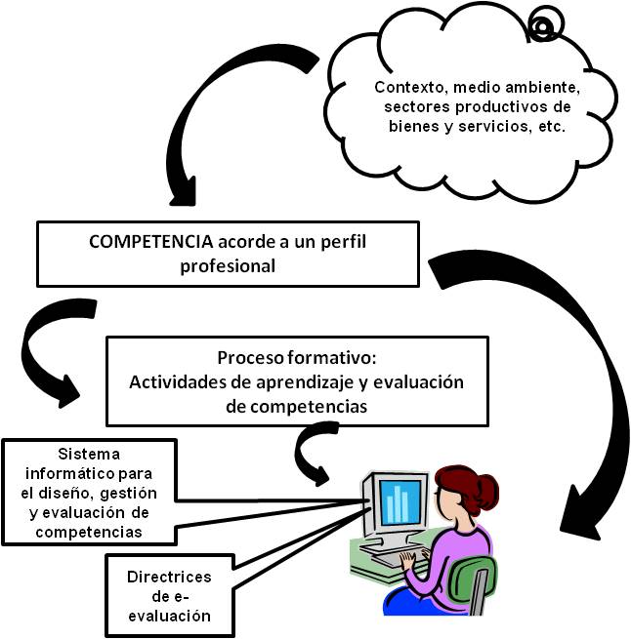

Figura. 1. Proceso de evaluación apoyado por un sistema informático.

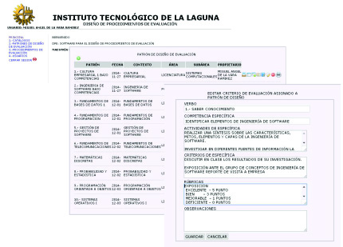

Figura 2. Interfaces del sistema de diseño de procedimientos de evaluación.

El procedimiento es aplicado a contextos de aprendizajes definidos (asignatura, materia, curso, prácticas de laboratorio, etc.) dividido en 4 etapas principales:

1. Datos Generales del procedimiento de evaluación.- Definimos la información que identifican nuestro procedimientos, y el contexto de aprendizaje, al cual se aplicará la evaluación
2. Competencias.- Son divididas en competencias previas, genéricas y específicas.
   1. Previas.- Pueden ser competencias específicas o genéricas que debe de tener dominio el alumno previamente obtenido de cursos anteriores.
   2. Genéricas.
   3. Especificas
3. Estilos de Aprendizaje.- Los estilos de aprendizaje son implementados a partir del modelo de Folder y Silverman utilizando las dimensiones
   1. Sensitivo-Intuitivo
   2. Visual-Verbal
   3. Inductivo-Deductivo
   4. Secuencial-Global
   5. Activo-Reflexivo
4. Criterios de Evaluación.- Es la parte central del procedimiento de evaluación donde se aplica la evaluación definiendo las competencias específicas a ser evaluadas, actividades para evidenciar el dominio de las mismas, los criterios para efectuar la evaluación y las rubricas siendo en este apartado donde se permite una valoración numérica o de apreciación.
5. CONCLUSIONES

El procesos de evaluación de competencias es algo necesario para el flujo normal del aprendizaje de los alumnos, sin ellos el aprendizaje simplemente no sería posible ya que para aprender es necesario tener evidencias de los logros y de los fallos a través de la retroalimentación y más importante aún lo es el desarrollar oportunidades de mejora para la adquisición y dominio de las competencias en cuestión. Lo presentado en esta aportación contribuye a la calidad del proceso de evaluación al presentar al profesor una herramienta que le guíe en la elaboración del procedimiento de evaluación para una competencia determinada.

**BIBLIOGRAFÍA**

1. Hernández, Yosly., Montaño, N., Miguel, Vannesa, y Velásquez, S. “Una experiencia en la Construcción de un Modelo de Calidad Pedagógica para Objetos de Aprendizaje”. Prieto, M., Sánchez, S, Ochoa, X., y Peach, S. “Recursos Digitales para el Aprendizaje” (2009).
2. Jones, David. Sharonn., Stewart., y Power, L. “Patterns: using proven experience to develop online learning. Proceedings o ASCILITE’99” Consultado por internet el 10 de febrero del 2012. Dirección de internet: http://www.ascilite.org.au/conferences/brisbane99/papers/jonesstewart.pdf.
3. Tobón, S., Pimienta, J., y García, J.A. “Secuencias Didácticas: aprendizaje y evaluación de competencias”, 1ª Edición, Editorial Pearson Educación, México, 2010.
4. Tobón, S., García Fraile, J. A., Rial, A., y Carretero, M. “Competencias, Calidad, y Educación Superior”. Bogotá: Cooperativa Editorial Magisterio.
5. Urquizo, E., Quintero, O., Cuan, E. “Sistema Automatizado de Patrones de Diseño” (2010). Prieto, M., Dodero, J.M., y Villegas, D. “Recursos Digitales para la Educación y la Cultura” pp 243-246 (2010).
6. Zapata, M. “Objetos de Aprendizaje generativos, competencias individuales, agrupamientos de competencias y adaptabilidad”, Universidad de Murcia. Dirección de internet: http://redalyc.uaemex.mx/pdf/547/54712082002.pdf.